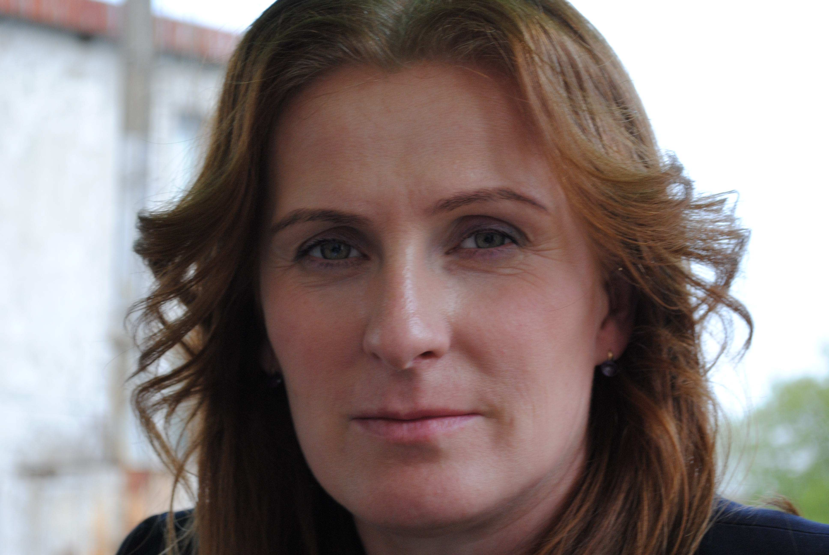
Katarzyna PODLEWSKA
Architekt,
absolwentka Wydziału Budownictwa, Architektury i Inżynierii Środowiska Politechniki Poznańskiej na kierunku Architektura i Urbanistyka. Od 2003 roku pracuje w Wydziale Urbanistyki i Architektury Urzędu Miasta Poznania. Prowadzi wykłady i szkolenia dla studentów, projektantów i pracowników administracji publicznej w zakresie planowania przestrzennego i przepisów związanych z procesem inwestycyjnym. Inicjatorka i propagatorka nowych formuł przeprowadzenia konkursów urbanistyczno – architektonicznych połączonych z warsztatami z udziałem inwestorów, projektantów i mieszkańców.

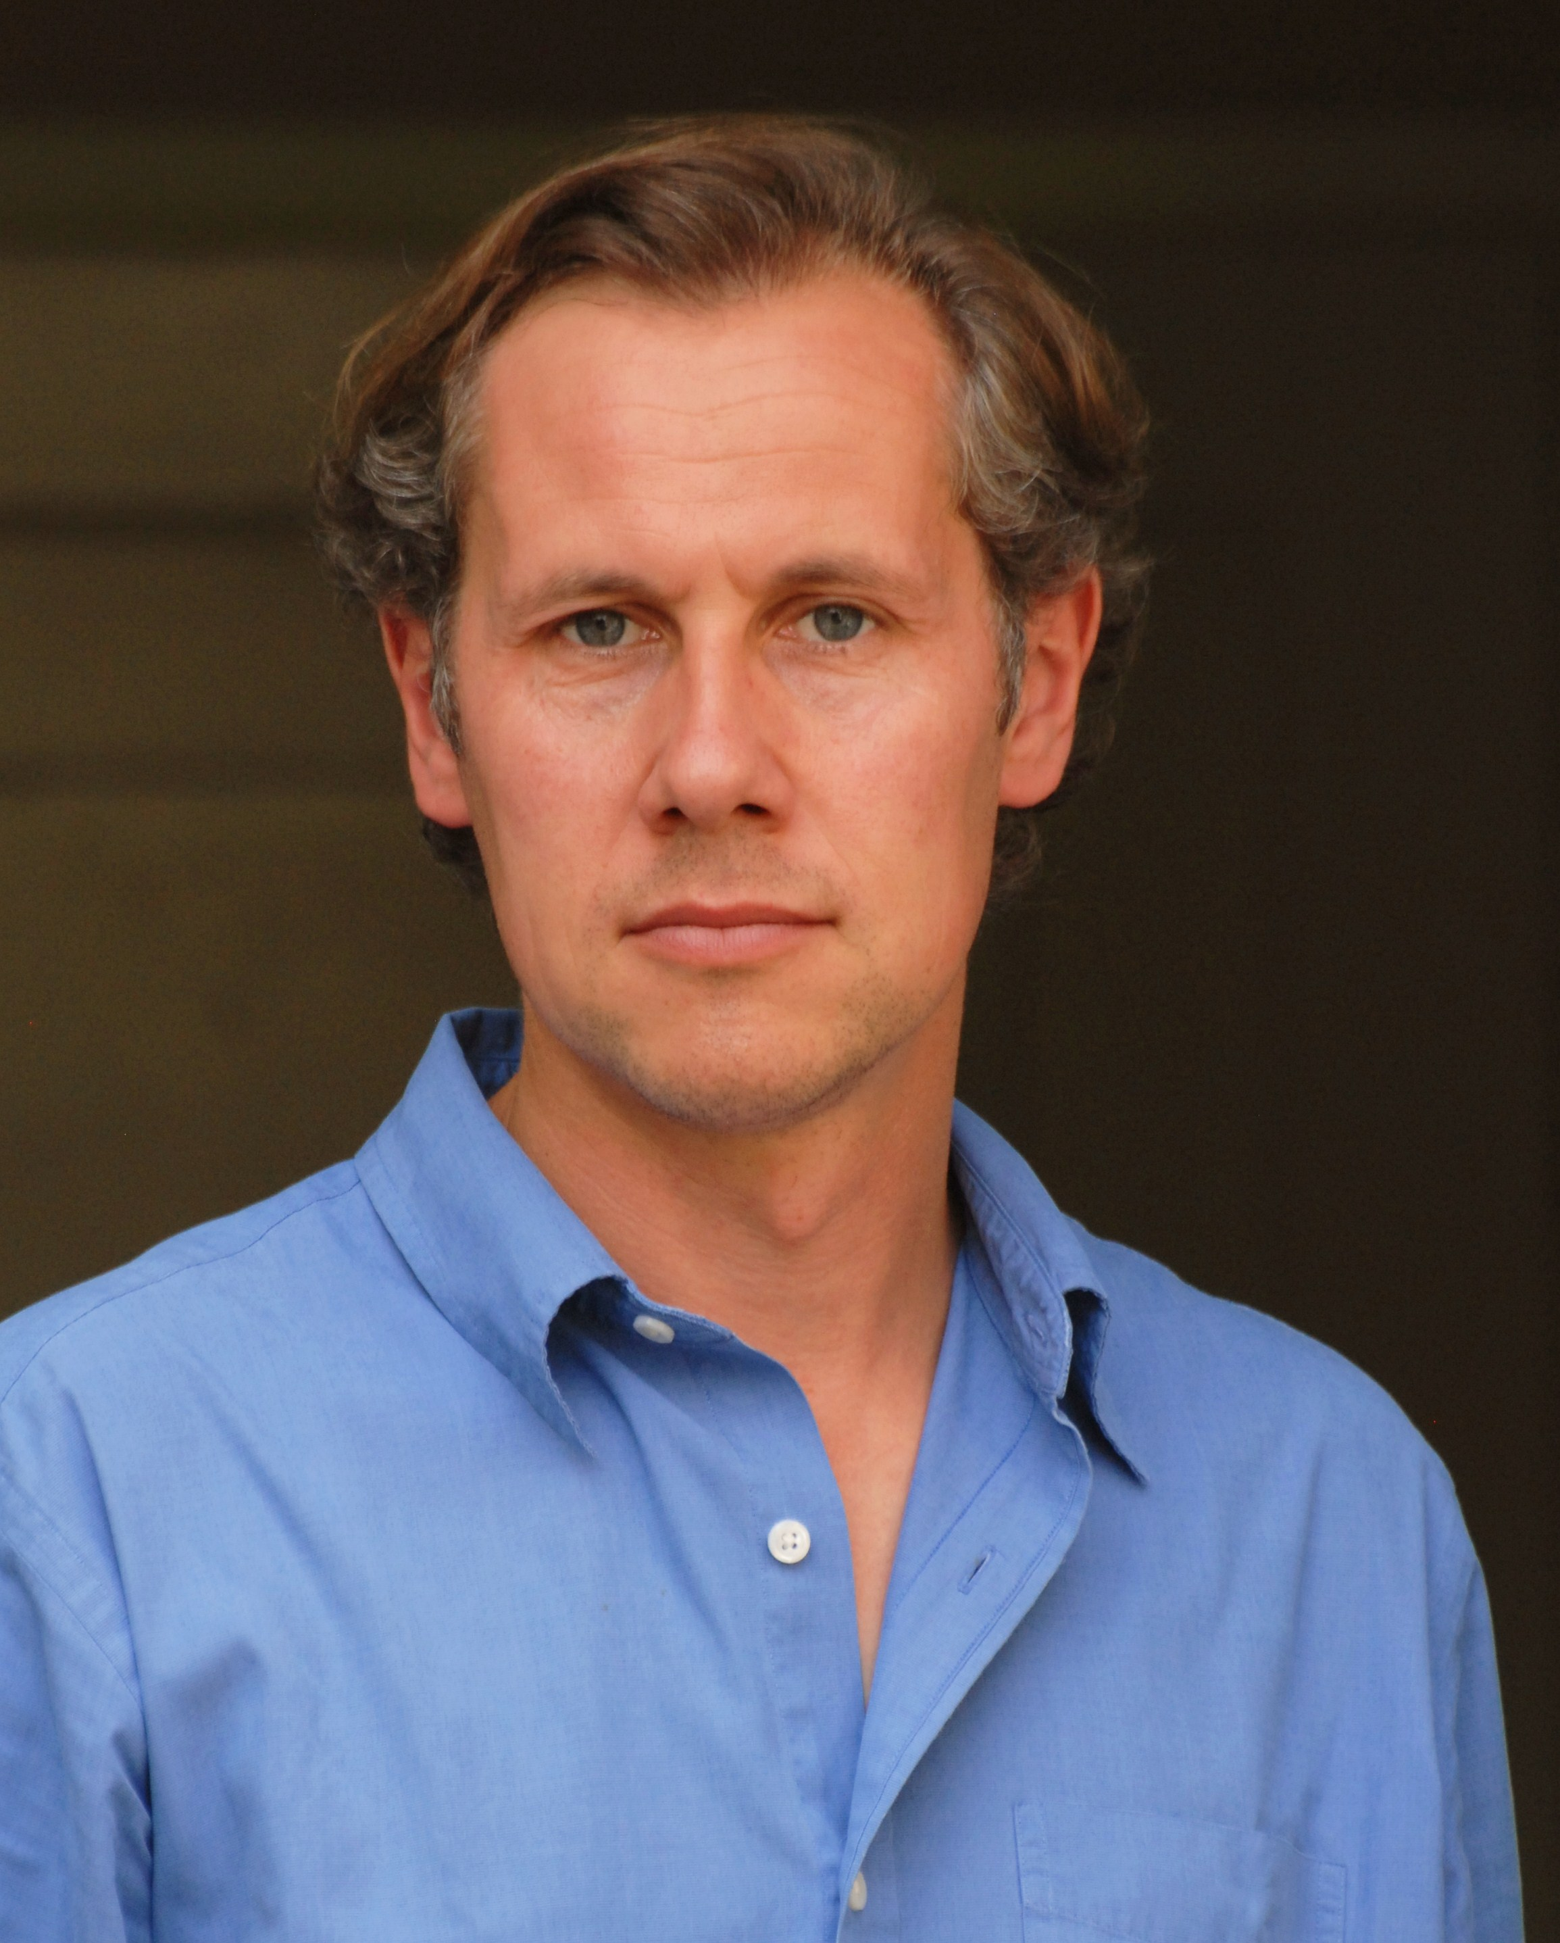
Piotr LIBICKI
Historyk sztuki,
absolwent Uniwersytetu im. Adama Mickiewicza w Poznaniu, członek Stowarzyszenia Historyków Sztuki, autor i współautor przewodników i książek. W latach 1999-2009 współpracownik Telewizji Polskiej w Poznaniu, autor i współautor ponad 100 programów i reportaży poświęconych Poznaniowi i Wielkopolsce. Od 2004 roku ekspert Instytutu Sobieskiego w Warszawie z zakresu miasta, miejski aktywista. W latach 2013-2015 roku wykładowca w Instytucie Geografii Społeczno-Ekonomicznej i Gospodarki Przestrzennej UAM. Od 2013 roku Pełnomocnik Prezydenta Miasta Poznania ds. Estetyki Miasta (plastyk miejski).

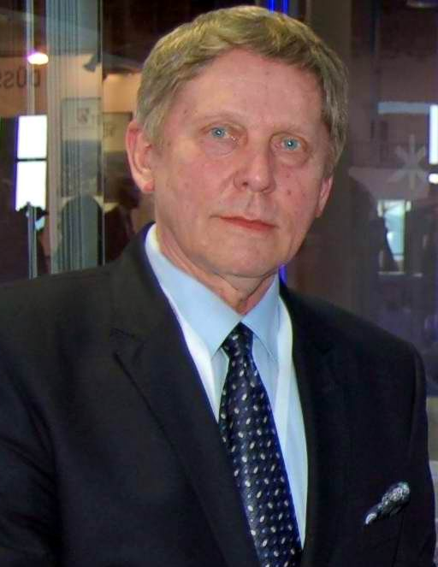
Andrzej J. NOWAK
Architekt,
absolwent Liceum Ogólnokształcącego im. ks. Piotra Skargi w Szamotułach (1966). Pracował w biurze projektów "Miastoprojekt-Poznań" (1971-1989). Uczestnik i laureat wielu konkursów architektonicznych i urbanistycznych, autor licznych projektów zrealizowanych w kraju i za granicą, Architekt Miasta Poznania (2007-2016), Główny Architekt Wojewódzki (1988-2006). Laureat szamotulskiej "Wieży 2017".

